**EXMO. SR. PRESIDENTE DA CÂMARA MUNICIPAL DE SUMARÉ**

Indico ao Exmo. Sr. Prefeito municipal, e a ele ao departamento competente no sentido de providenciar a operação Tapa-Buraco e recapeamento na **Rua Antonio Cezar Germiniani** em toda sua extensão no **Bairro Virgilio Basso.**

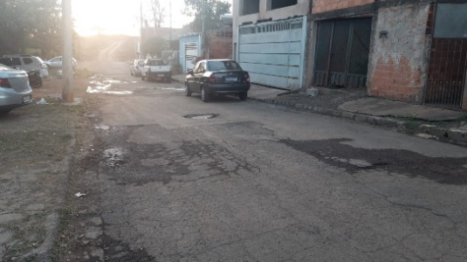 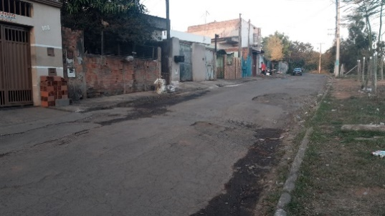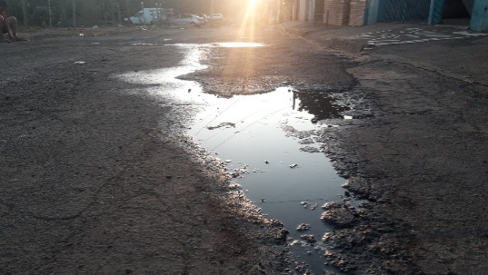 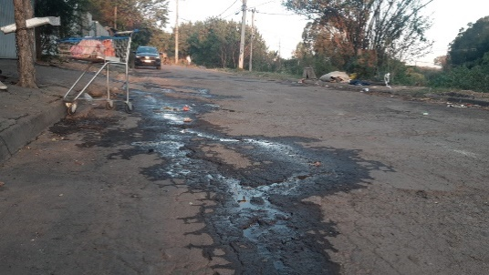

A indicação se faz necessária pois os buracos estão atrapalhando o fluxo normal do trânsito com riscos de acidentes.

**Sala de Sessões, 12 de dezembro de 2022**

